ZAJĘCIA PLASTYCZNE:
BUKIET Z CZERWONYCH SERDUSZEK NA DZIEŃ MAMY.

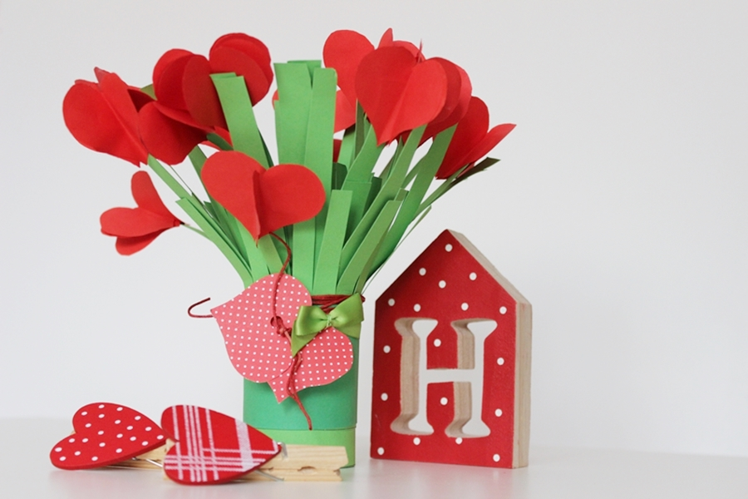

Do wykonania bukietu ala tulipanów potrzebujemy:
• Klej
• Nożyczki
• Kokardka lub inne ozdoby
• Zielony i czerwony karton
• Szablon do odrysowania serc

Wykonanie
Z kartonu zielonego wycinamy 2 długi paski jeden 12 drugi 18 cm i przecinamy co 5 mm, po całej długości zostawiając ok. 5 cm od końca, robiąc paseczki. Po przecięciu rolujemy je razem, krótszy na zewnątrz, sklejamy lub spinamy zszywaczem.
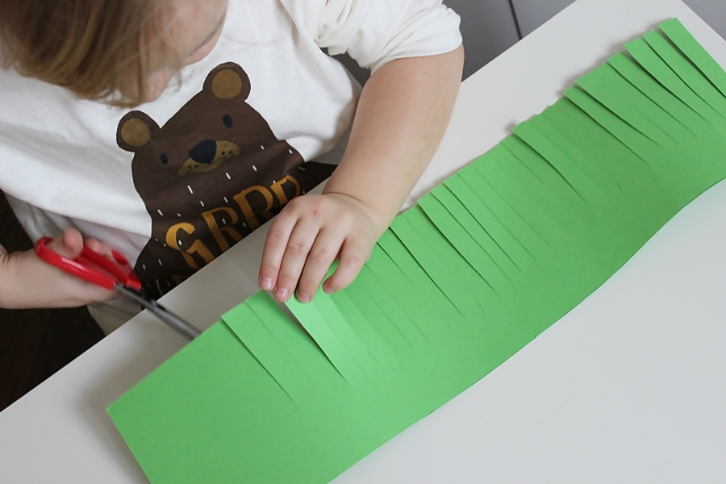

Jak zrobić kwiatek z serc?
Na jeden kwiatek potrzeba 5-6 serc, które sklejamy ze sobą. Zaginamy na połowę serduszko a potem sklejamy po kolei, po jednej połówce serca. Na zielonych łodyżkach doklejamy przygotowane wcześniej kwiatki z serc.

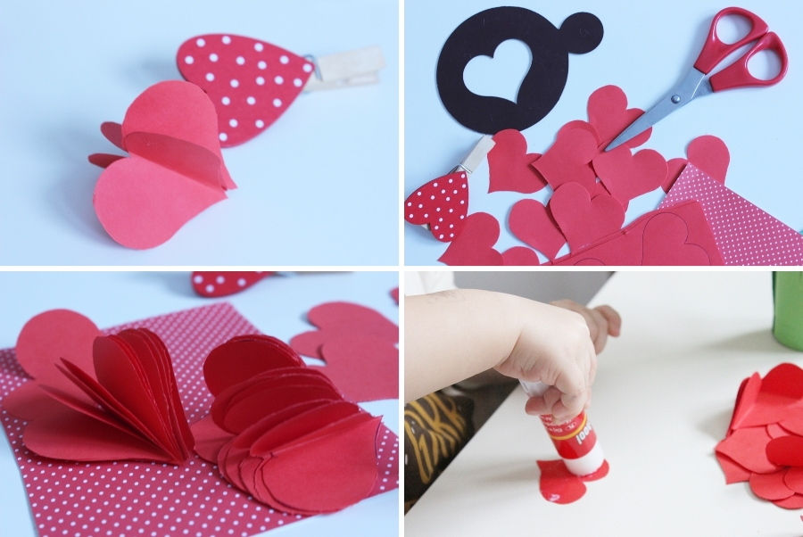
Na koniec robimy opaskę z zielonego brystolu, naklejając go na łodygi. Po przyklejeniu wszystkich kwitów ozdabiamy bukiet. Możemy zastosować czerwony sznurek, serca wycięte z kartonu i zielona kokardę.
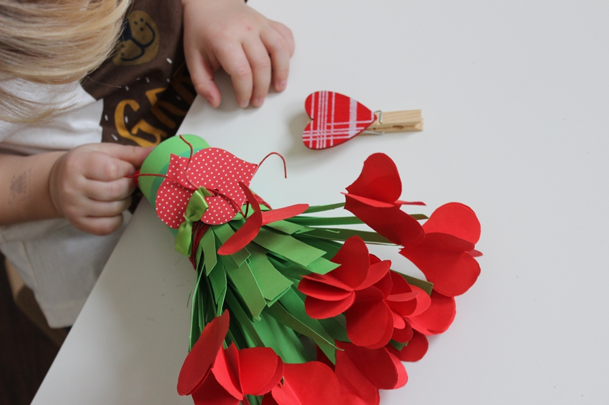

MIŁEJ PRACY.

